«Вы служите - мы вас подождём!»

Сегодня мальчик стал мужчиной,
Сегодня он уже солдат,
Шагает строем важно, чинно,
Идет, чеканя каждый шаг…
Вот и наступил особенный для всех нас день. На действительную военную службу в ряды Вооруженных сил России мы провожаем призывников – наших сыновей, братьев, друзей! В одно мгновенье они стали взрослыми.
22 апреля в Новосильском филиале Орловского техникума агробизнеса и сервиса состоялось мероприятие, посвященное очередному весеннему призыву на срочную воинскую службу.
Только солдатам ведомо, как тяжело покидать дом, и, может быть, впервые в жизни оторваться от привычного и спокойного её уклада, уходя на службу в Вооружённые Силы.
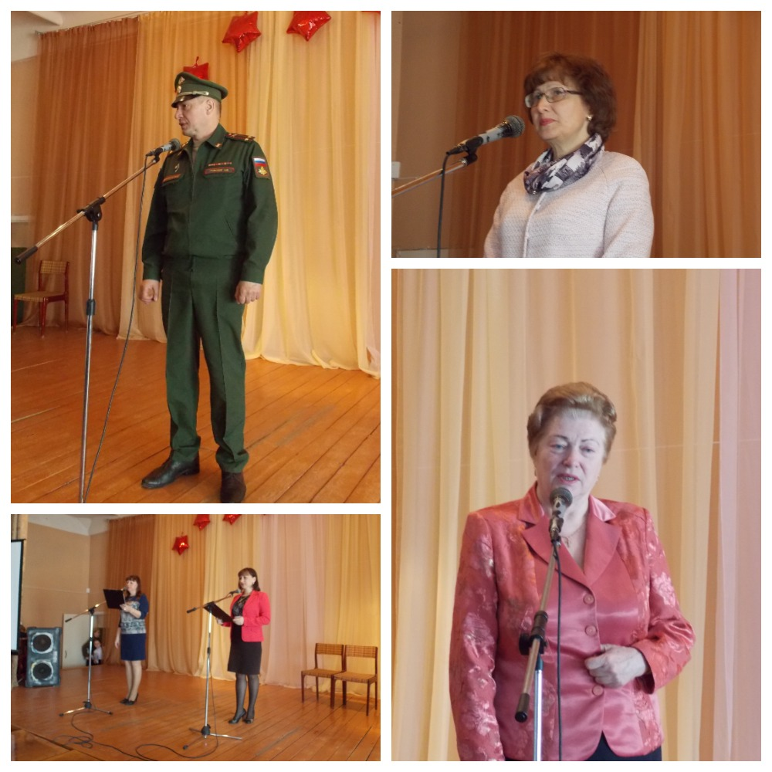
C почетной обязанностью - служить в Вооруженных силах - юношей пришли поздравить: Заместитель главы администрации по социальным вопросам - Елена Леонидовна Змейкова.
Военный комиссар по городу Новосиль, Новосильскому, Корсаковскому, и Залегощенскому районам Орловской области – Андрей Михайлович Громаков, председатель районного совета ветеранов войны и труда – Тамара Семёновна Лихонина.
Все, кто пришел на проводы, говорили ребятам: «В добрый путь!».
Зрителей своими музыкальными номерами поздравили В. Белоцкая, А. Тадиашвили, вокальная группа «Виктория», танцевальные коллективы ДШИ, рук. Т. Алёхина.
